중간

과제에서만 나옴

기말

1. Cmake랑 뭐랑 사용이유?
2. 무슨 익스큐션?
3. 과제 2개정도에서 나옴

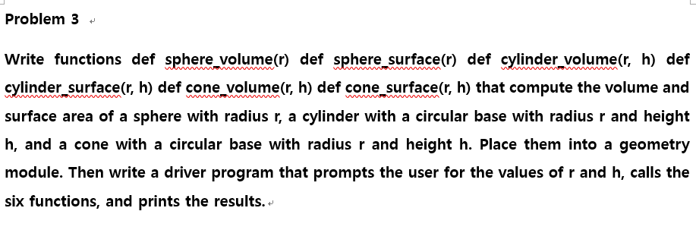

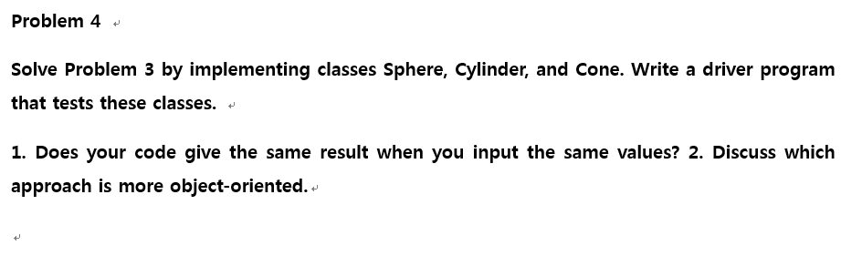

3개대신 5나옴

1. 튜플?[0][1] 주소?
2. r’/w/ +@/w/